1. Se descarga la imagen ISO de ubuntu (Como se vio en clase). De la pagina oficial de Ubuntu.
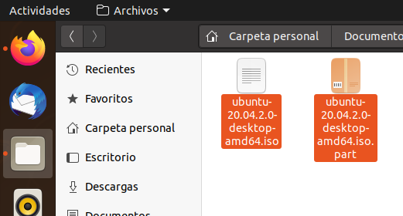

2. En la terminal nos dirigimos a la carpeta donde queremos guardar nuestros archivos. Y posterior se pone shasum a -1 con el hash que es de la imagen ISO en este caso era: ubuntu-20.04.2.0-desktop-amd64.iso.
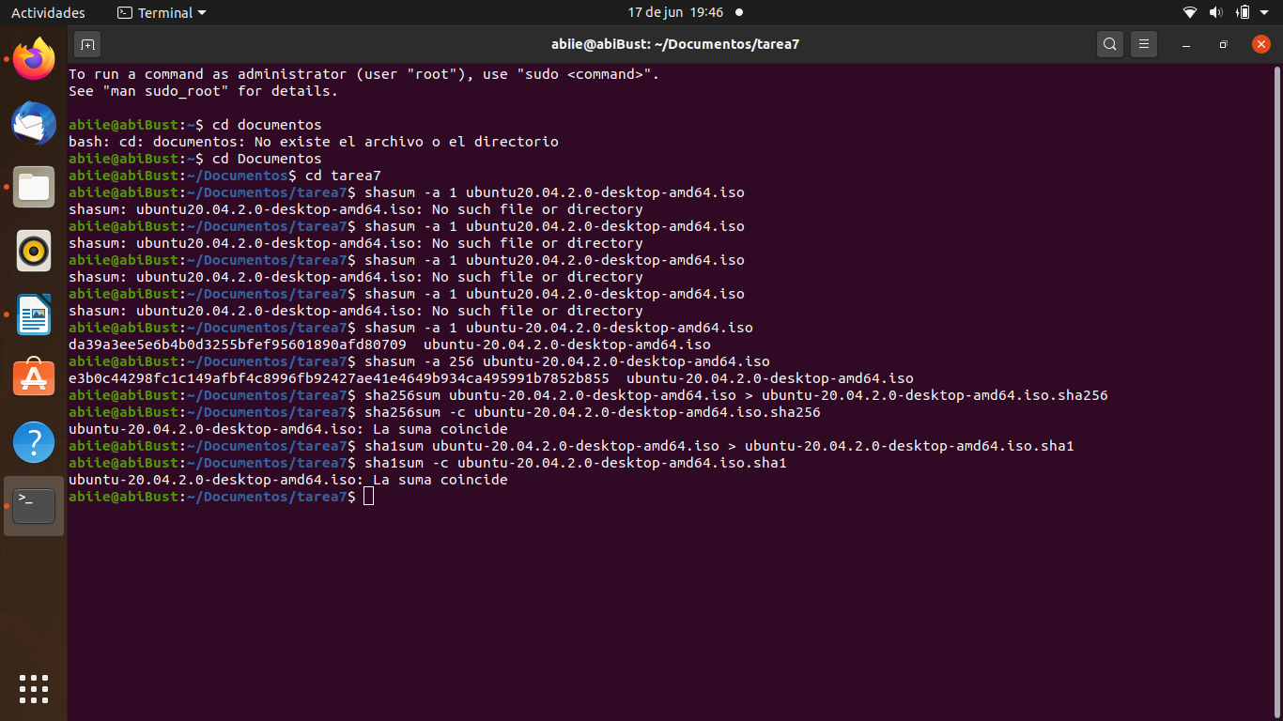
Se crea un archivo y se compara con el hash, despues se vuelve a generar otro archivo en sha1y se vuelve a comparar.
Tanto en sha -1 como 256 los archivos coincidieron.

Primera comparación:
Segunda comparación:

